**走村串巷的“普法人”**

“能让群众学到更多的法律法规知识，依法维权，按法办事，普法宣传工作是我最快乐、最有意义的事了”，这是一名普法志愿者常常说的一句话，他是这样说的，也是这样做的。

他叫张善云，男，1968年11月出生，大专学历，中共党员。1992年5月至2003年5月在原龙王庙乡城建所工作，2003年5月调至宿州市埇桥区城乡建设管理监察大队工作，从事行政执法工作，2016年调至宿州市埇桥区住房和城乡建设局法规监察股工作，也是一名普法志愿者。

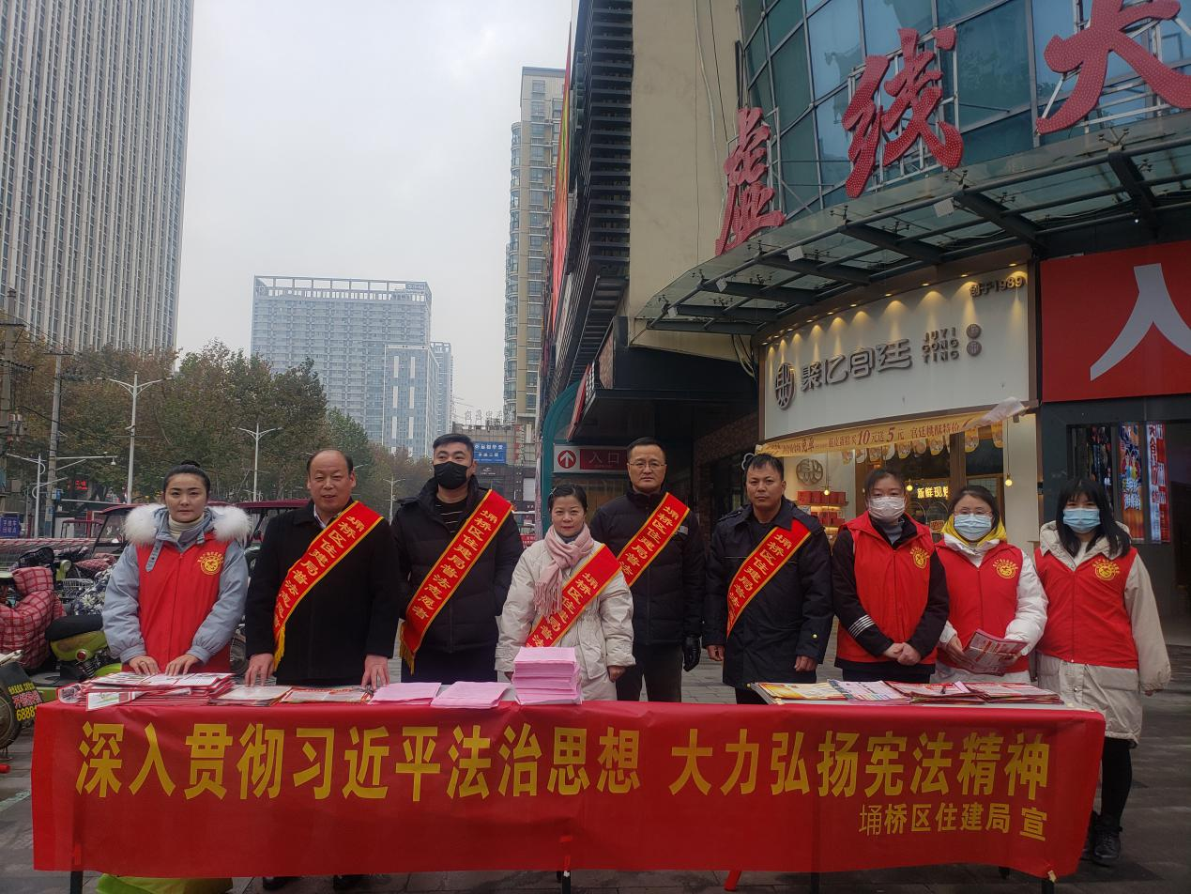

“学法懂法才能执法”，他常常用这句话严格要求自己，能够坚持学习建设法律法规，并带动同事共同学习共同进步的优良作风赢得多方赞许。牵头制定并实行的每周学法制度、领导干部学法制度、逢会必学法等制度，进一步增强了干部职工的学法氛围和守法用法意识。

“七五”普法工作启动以来，他以“法律六进”为抓手，按照普法计划，通过发放宪法等法律手册，法律法规知识摘选，特别是和群众生活息息相关的法律知识，制作宣传条幅和展板，宣传车巡回广播等形式，广泛开展普法宣传活动。除开展综治宣传月、江淮普法行、安全生产月、12.4宪法宣传周等集中宣传活动外，他还利用开展脱贫攻坚、午秋季禁烧、老旧小区改造等工作机会，带着大包袱小行李的法治宣传材料，做到边工作边宣传，既提高了群众的法治意识，又拉近了群众距离。

在村庄和集市、田间地头、建筑工地、大街小巷、机关学校、庭审现场等地方，总有个挎个背包、手拿相机、怀揣一摞摞宣传资料的身影，不时地穿梭在群众身边，扎实普法，细致讲解，他就是地地道道的普法志愿者--张善云。

对普法宣传教育工作如此扎实，如此敬业，正印证了他常常说的那句：“普法宣传教育工作是我最开心，最快乐、最有意义的事情”。在单位，领导称他是“法律张”，同事称他是凡事“三句话不离本行”，在基层，干部称他是解决问题的“及时雨”，群众称他是法律的“贴心人”。

抓铁有痕，花开有果。自“七五”普法实施以来，全区城乡建设面貌焕然一新，干部职工学法守法用法意识不断增强，群众的法治意识明显提高，社会治安一片安好。扎实有效的普法工作助推了创建全国文明城市的步伐，2020年11月20日，宿州市获得第六届“全国文明城市”，2020年12月，他被宿州市埇桥区文明委授予创建文明城市优秀个人荣誉。

用他的一句话说“社会如此安好，普法尤为重要，如今的崭新面貌就是一个普法人努力的结果，更是普法人的快乐，群众脸上的笑容和幸福指数就是最好的回答”。

他在“十四五”工作谋划会议上说，法治宣传教育工作没有朝夕令，只有进行时，而且还要不断的深入推进。按照习近平总书记在中央全面依法治国会议上关于普法工作要在针对上和实效上下工夫，特别是要加强青少年法治教育，不断提升全体公民法治意识和法治素养的指示精神，结合本部门工作实际，在制定“八五”普法规划时，我们要紧盯党的政策落实；紧盯建设领域健康持续发展；紧盯脱贫不脱政策的总体要求；紧盯民生工程的贯彻落实；紧盯青少年法治教育，弘扬社会美德等方面，精心谋划，抓好落实。